Муниципальное бюджетное дошкольное

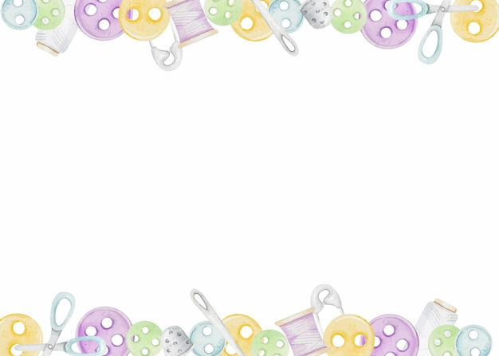образовательное учреждение детский сад №47 «Елочка»

г. Улан-Удэ

***ПРОЕКТ***

**«Знакомство с профессией швея»**

в старшей группе № 4

Воспитатель: Собашникова Я.А.

2024 г.

г. Улан-Удэ

**Срок реализации:** 5.02.24-9.02.24.

**Вид проекта:** игровой, информационный, краткосрочный

**Тип проекта**: творческий, познавательный

**Участники проекта:** дети, воспитатель

**Актуальность:** мир профессий в обществе – сложная, динамичная, постоянно развивающаяся система. Отношение к профессии вырабатывается в процессе социализации личности, который охватывает и дошкольный период. Знакомство детей с трудом взрослых — это не только средство формирования системных знаний, но и значимое социально-эмоциональное средство приобщения к миру взрослых, приобретение детьми опыта общения с людьми. Этот проект поможет на примере ближайшего социального окружения познакомить дошкольников с профессией швеи. Правильный выбор профессии определяет жизненный успех ребенка в будущем.

**Цель проекта**: формирование знаний детей о профессии швея.

**Задачи проекта:**

1. Расширить представления детей о профессии швеи, об инструментах, предметах, материалах и тканях, используемых в данной профессии.
2. Показать важность и значимость профессии швеи для других людей
3. Активизировать лексический запас детей за счет введения в речь слов: швея, портной, швейная машинка, игла, ножницы, наперсток.
4. 4.Познакомить детей со стихотворениями, пословицами, загадками на тему «Профессия швея».
5. Воспитывать уважительное отношение к труду профессии швеи.
6. Формировать эстетическое отношение к окружающей действительности.
7. Доставить детям радость от полученных впечатлений.

**Ожидаемый результат:**

**1.**Обогащение словаря детей, расширение представлений о профессии швея, инструментах труда, месте работы.

2. Дети познакомятся с тем, как получается одежда.

3. У детей сформируется бережное отношение к труду взрослых.

**Работа с родителями:** Памятка для родителей: «Все профессии нужны, все профессии важны».

|  |  |  |
| --- | --- | --- |
| Обр обл | Организация совместной деятельности взрослого и детей | Организация развивающей среды |
| Соц-ком.  разв | Беседа «Для чего нам нужна одежда» . «Кто её шьёт и как?»  Ц.: Расширять и конкретизировать представления об одежде, её назначении, деталях, из которых она состоит.Беседа «Знакомство с швейными принадлежностями» «Знакомство с видами тканей» «Знакомство с фурнитурой»  Беседа: «Что любят носить девочки (мальчики)? Цель: закрепить знания о мужской и женской одежде  Беседа: «Как люди одеваются люди в разные сезоны»  Цель: расширение и уточнение представлений детей об одежде.  Беседа на тему: «Как нужно относится к своим вещам?».  Виртуальная экскурсия на фабрику одежды | Рассматривание картин по теме «Профессия - швея»  Настольно печатные игры  Дидактические игры*.* |
| Поз.  Разв | Опытно – экспериментальная работа  «Опыты с тканью»  Цель: Познакомить детей с некоторыми свойствами ткани (прочная, мокнет, окрашивается, мнется) в процессе выполнения с ней различных действий (мять, разрывать, рисовать, окрашивать, мочить, с историей ткани. Учить накапливать информацию о предмете [опытным путем](https://www.maam.ru/obrazovanie/opyty-i-eksperimenty).  ФЭМП  Нищева Н.В. Развитие математических представлений у дошкольников с 5 до 6 лет  стр 340  Конструирование  -Конструирование ботинок по схеме;  - Конструирование одежды из геометрических тел | Подбор дидактического материала: разрезные картинки, иллюстрации, фотографий  Настольные игры  Помещение на доску картинок по теме «Профессия - швея»  Подбор дидактических игр |
| Реч разв | Чтение художественной литературы: «Заплатка» Н.Носов,  Б.Заходер «Портниха»  Братья Гримм «Храбрый портняжка»  Н.Юрьева «Сапоги». Чтение сказки «Новое платье короля» (пер. с датск. А.Ганзен)  Цель: закрепить желание внимательно слушать, беседовать по содержанию текста.  Разучивание потешек, поговорок  -Д/и: «Большие и маленькие»;  -Д/и: «я начну, а ты закончи»;  -Д/и: «Назови из чего сделано»;  -Д/и: «Узнай по описанию одежду»;  -Отгадывание загадок. Д/игры: «Угадай, какая бывает обувь?»  Цель: закрепить знания детей об обуви, ее назначении.  Загадки про иглы, ткань, булавки, ножницы | Подбор художественных произведений для чтения  Подбор загадок, потешек, поговорок  Телевизор, флешка |
| Худ-эст разв | Занятия по изобразительной деятельности в старшей группе детского сада  Литвинова О.Э. Рисование. Лепка. Аппликация  Рисование  Ателье стр 149  Красивый теплый свитер стр 153  Аппликация  Платье для куклы стр 357 | Материал для художественного творчества  Материал для аппликации Подбор музыкальных произведений  Оформление работ детей |
| Физ разв | Подвижные игры:  «Платье», «Брюки», «Шапочки»  Пальчиковая гимнастика:  «Одежда», «Аленка», «Жили - были в домике»  Гимнастика для глаз:  «Ниточка» «Стирка».  Дыхательная гимнастика:  «Вышивка», «Пуговка», «Одежда».  Физкультминутки:  «Одежда», «Неряха», «Стирка». | Атрибуты для игр |

Приложение 1

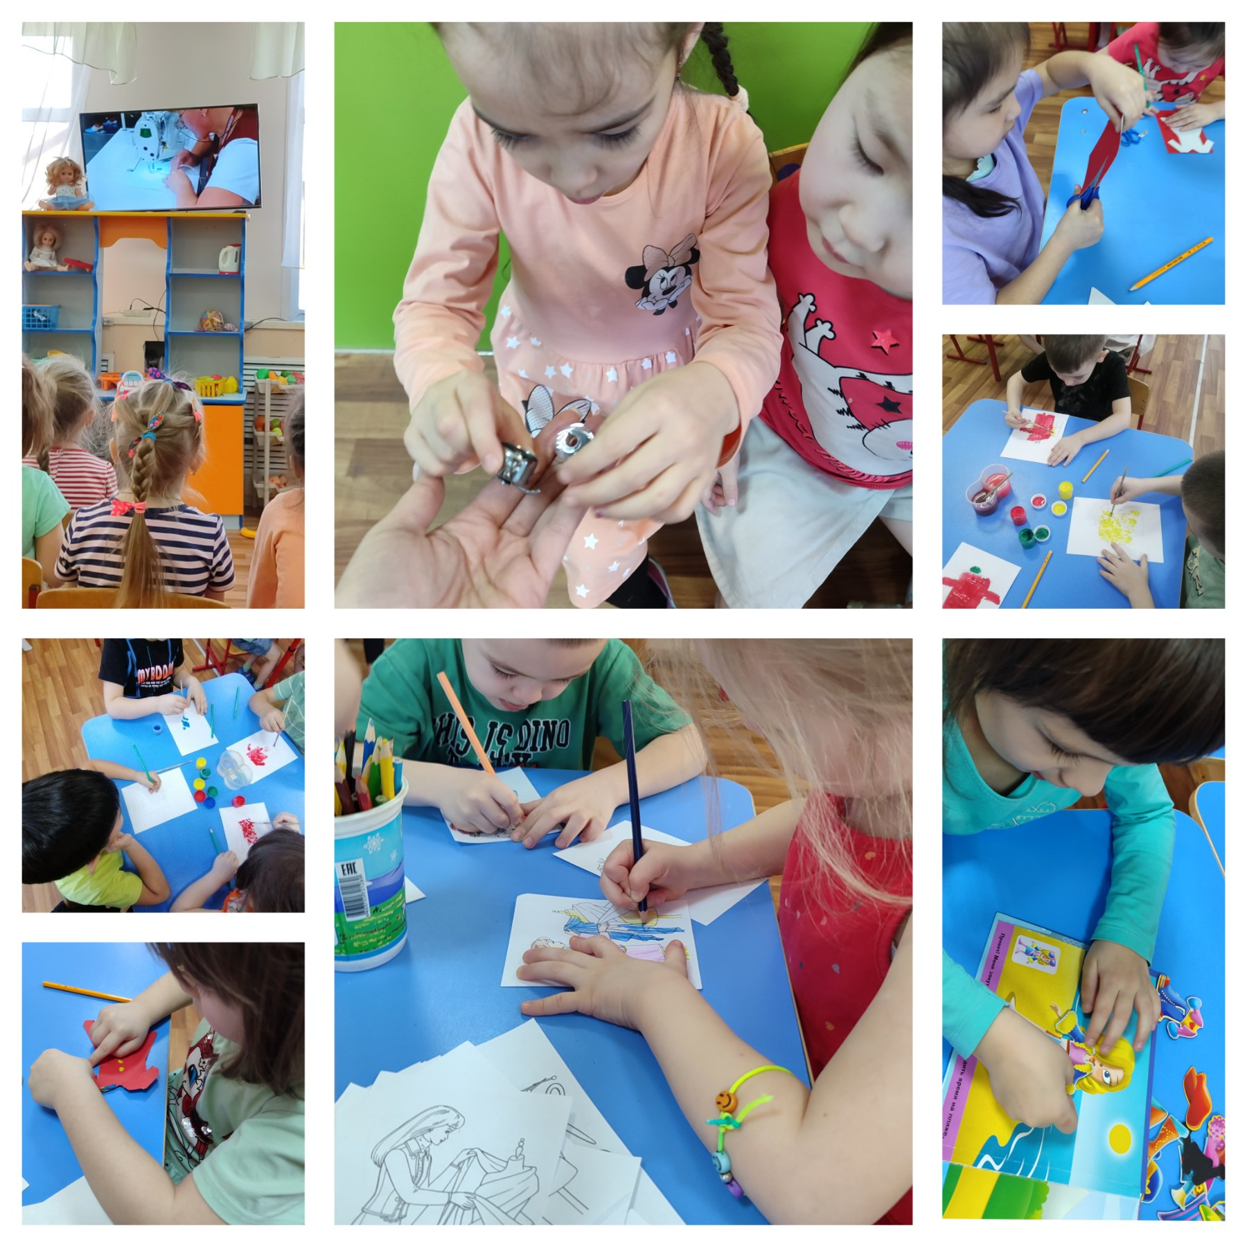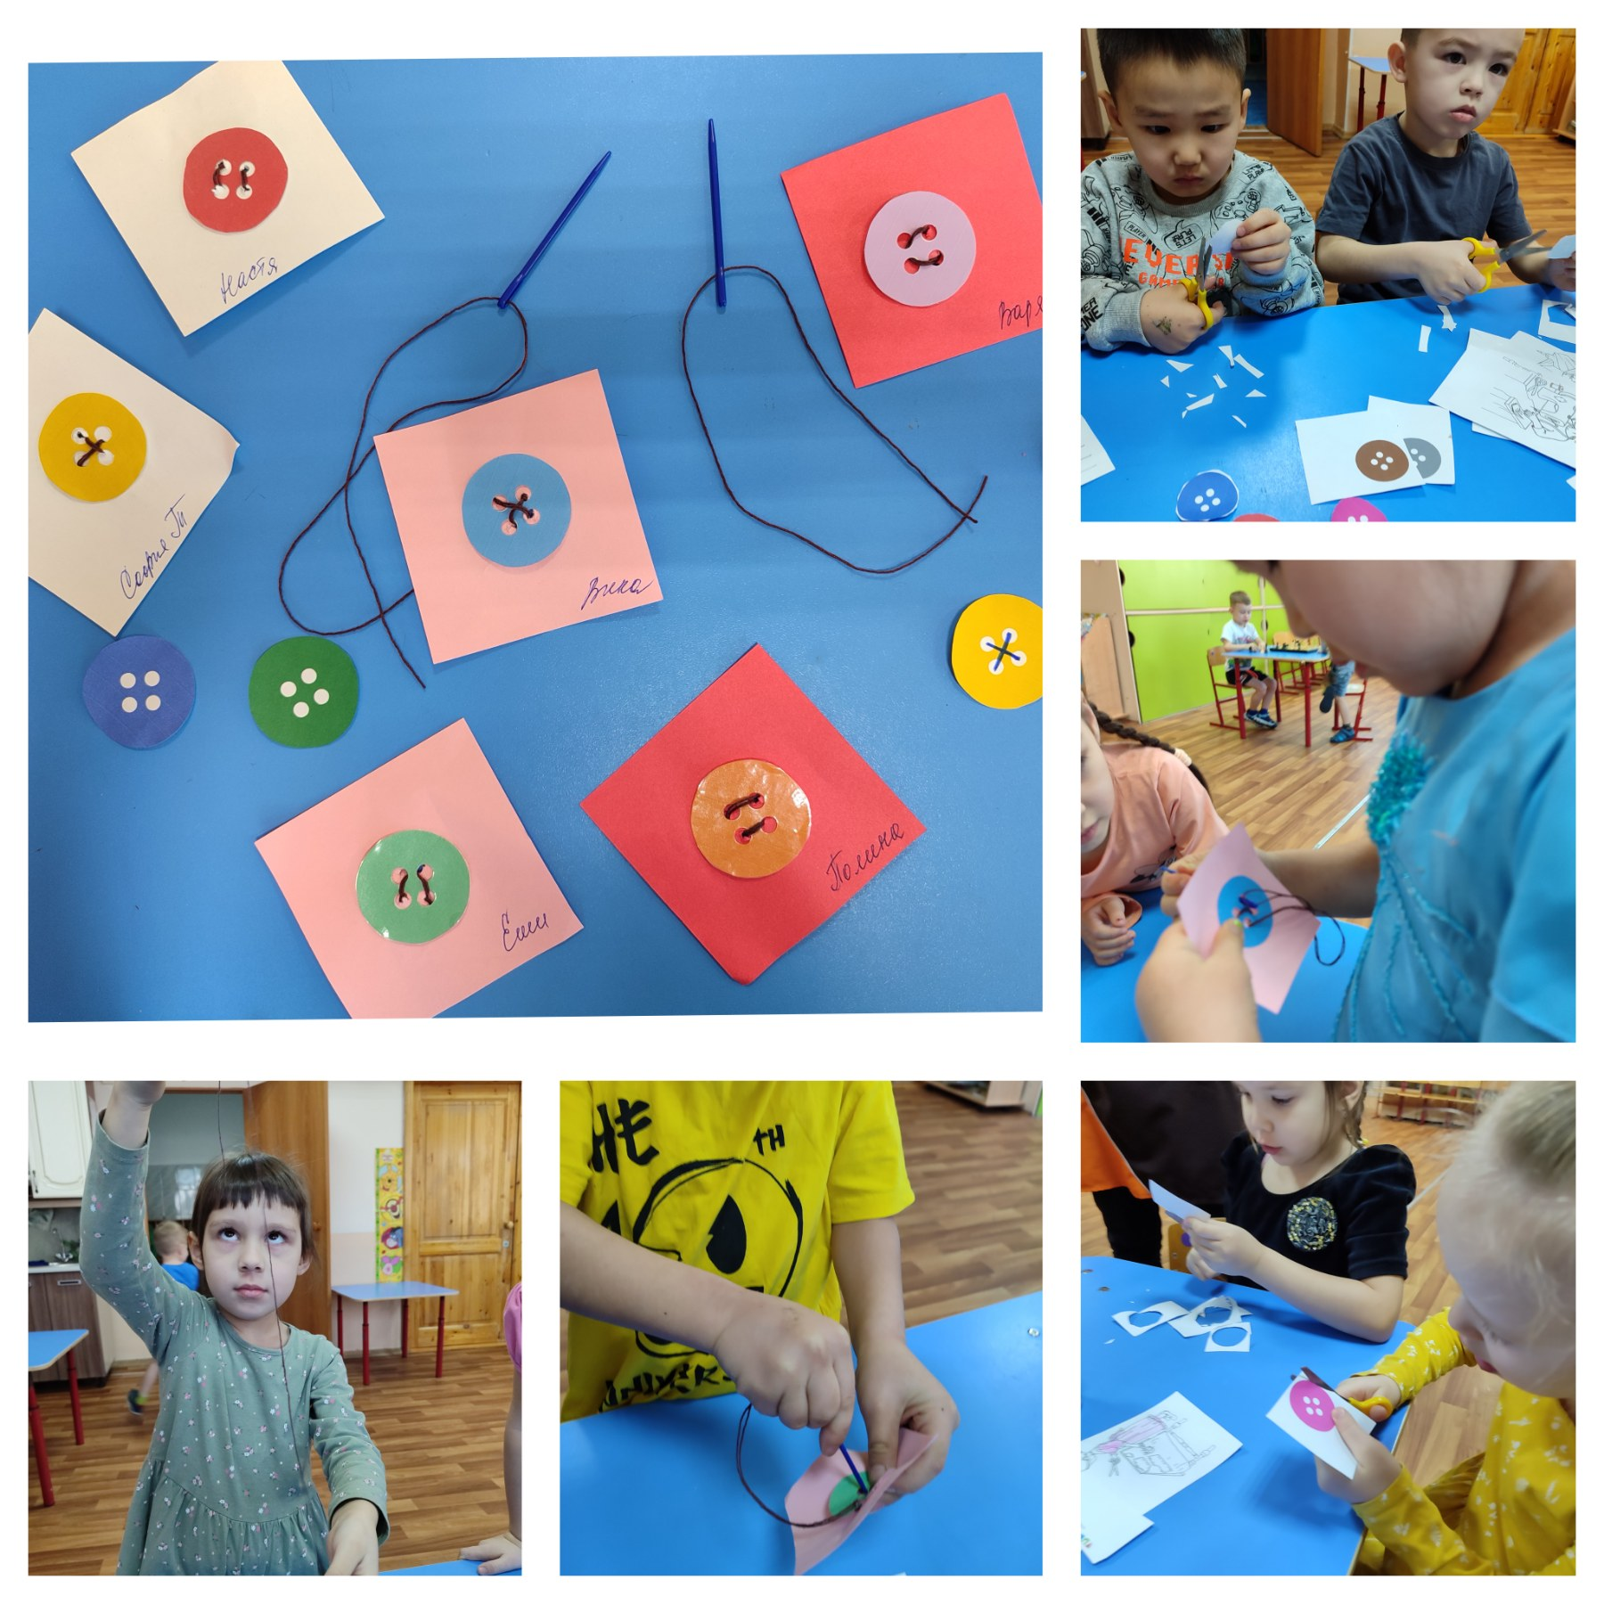

Приложение 2

Конспект занятия по ознакомлению с окружающим миром для детей старшего возраста (5-6 лет)

«Профессия швея».

Здравствуйте, ребята! Поприветствуем друг друга солнечной улыбкой. Ребята, а вы любите играть? Тогда я предлагаю вам поиграть в интересные игры прямо сейчас, согласны?

Посмотрите, пожалуйста, на выставку «Эти разные профессии». Люди каких профессий изображены на данных картинках? (Дети перечисляют: продавец, моряк, строитель, дрессировщик, водитель, медсестра, артист, воспитатель, повар, акробат, прачка, парикмахер, швея, почтальон).

Молодцы, ребята, все профессии назвали верно, а теперь мы с вами поиграем в игру, которая называется «Загадки-отгадки».

Я буду загадывать загадки, а вы будете отгадывать. Поможет вам в этом выставка «История вещей».

Инструмент бывалый:

Не большой, не малый.

У него полно забот:

Он и режет и стрижет. (Ножницы)

Всех на свете обшивает,

Что сошьет - не надевает. (Игла)

На пальце одном,

Ведерко - вверх дном. (Наперсток)

На поляне шерстяной пляшет тонконожка,

Из - под туфельки стальной - выползает стежка. (Швейная машинка)

Пройдусь слегка горячим я

И гладкой станет простыня.

Могу поправить недоделки

И навести на брюках стрелки. (Утюг)

Вопросы для беседы:

- Кому из людей этих профессий могут принадлежать эти инструменты?

- А у нас в детском саду есть швея?

- Как ее зовут?

- Что делает швея? (Шьет) Что она шьет?

Ребята, мужчину, который шьет одежду, называют портным.

А теперь обратите, пожалуйста, внимание на экран, сейчас мы рассмотрим какова же последовательность работы швеи или портного.

 Сначала измеряют сантиметровой лентой размеры, т. е снимают мерки, рисуют выкройку на бумаге, затем обводят выкройку на ткани, вырезают детали из ткани. И только потом швея или портной наживляет (сшивают) вручную, иголкой и ниткой, примеряют все ли подходит по размерам, далее сшивают готовое платье, в заключении утюжат готовое изделие. Вот посмотрите из разнообразных тканей, люди этих профессий шьют разные изделия.

(Дети рассматривают презентацию).

Ребята, а как вы думаете нужная ли профессия у швеи и портного? Почему вы так считаете?

Молодцы!

Швея, портной должны уметь шить на швейной машинке, разбираться в устройстве швейной машинки, потому что  в случае поломки машинку необходимо будет отремонтировать. Швея и портной  должны правильно подобрать ткань, уметь аккуратно работать с ней, необходимо  быть усидчивым, долго сидеть и шить, чтобы довести дело до конца. Видите, какая это ответственная и трудная работа.

А теперь, ребята, физминутка!

1, 2, 3, 4, 5

Все умеем мы считать,

Отдыхать умеем тоже.

Руки за спину положим.

Голову подымем выше

И легко-легко подышим…

Раз, два! — выше голова,

Три, четыре — руки шире.

Пять, шесть — тихо сесть.

Раз — подняться, подтянуться,

Два — согнуться, разогнуться

Три — в ладоши три хлопка,

Головою три кивка.

На четыре — руки шире,

Пять — руками помахать,

Шесть — за стол тихонько сядь.

А теперь я  предлагаю отправиться в ателье и посмотреть разные  виды ткани и готовые изделия, которые создают золотые руки нашей швеи.

Ребята, обратите внимание на то, что ткани бывают разные: шелк, лен, ситец, шифон, драп, бязь, ажур, атлас, батист, вельвет, вискоза и так далее. Вы можете подойти и пощупать эти ткани. Как можно отличать ткани? ( Ответы детей: одни прозрачные, а другие плотные, через них ничего не видно; отличаются на ощупь - одни мягкие, легкие, а другие грубые и т.д.)

А теперь, ребята, посмотрите, какие  изделия можно сделать из данных тканей. (Дети рассматривают представленные изделия и пытаются определить из каких тканей изготовлены определенные вещи).

Вам понравилась экскурсия, ребята? А теперь мы вспомним, что же нужно для работы в ателье?

Игра «Что нужно для работы в ателье».

Посмотрите, здесь на столе разные инструменты, как вы думаете, есть ли среди них лишние?

(На столе разные инструменты: ножницы, булавки, нитки, наперсток, ткань, линейка, бумага для выкроек, сантиметровая лента, лопата, шприц, мел, журнал мод, карандаш, книга, игрушка машинка, набор открыток, половник). Выберите только те, которые необходимы портному и швее, и объясните, что ими делают.

Молодцы, ребята, вы прекрасно справились с заданием.

Представим, что каждый из вас на 5 минут превратился в швею или портного. В какую одежду вы оденете кукол? (Дети выставляют кукол на магнитную доску).

 Итог занятия:

Кто работает в ателье? Нужная ли профессия портного и швеи?

Как необходимо относится к труду людей разных профессий?

Вам понравились игры, в которые мы сегодня играли?

А какая игра вам особенно понравилась?

Мне было приятно сегодня играть с вами ребята, спасибо!

1. Начало занятия.

Игра: «Сядет тот, кто назовет виды одежды?»

Я начну занятие со стихотворения о волшебнике, Внимательно послушайте и скажите, кто может стать таким волшебником?

Сапожник починит вам ботинки,

А плотник – табуретку и крыльцо,

Но только у волшебника в починке

Светлеют ваше сердце и лицо.

Какая тонкая работа –

Счастливым сделать хоть кого – то,

Цветок удачи принести,

От одиночества спасти.

А самому потом тихонечко уйти…

Волшебник – это сказочная личность.

И сказочно он скромен, господа.

В нем сказочно отсутствует двуличность,

И выгод он не ищет никогда.

Язык чужой обиды и печали

Волшебник изучает с детских лет,

Его вселять надежду обучали –

И это основной его предмет. (Юнна Мориц).

Воспитатель. Так кто может стать волшебником? (ответ детей).

В этом стихотворении автор ведет речь, как раз о том волшебнике, каким может стать каждый из нас. Главное захотеть, и научить свое сердце быть чутким, а руки – умелыми.

2. Вводная часть.

Ребята, сейчас мы поиграем в игру «Угадай, что лишнее?» (слайд № 1.)

Как вы думаете, о чем мы будем говорить сегодня на занятии? (Ответ детей).

Слайд № 2. Тема сегодняшнего занятия «Уход за одеждой»

Сегодня у нас необычное занятие. Мы должны научиться быть волшебниками, которые сами, без помощи мамы, бабушки сами могут правильно постирать одежду, правильно ухаживать за ней, при помощи специальных препаратов смогут вывести пятна.

Воспитатель: Как бы не был нарядно одет человек, но на одежде у него грязные пятна, вряд ли он будет выглядеть опрятно и красиво. Внешний вид – это то, что сразу бросается в глаза и очень многое говорит о человеке. Опрятный человек всегда вызывает симпатию.

3. Основная часть.

Откуда же берется грязь? Чем пачкаются наши вещи?

Это выделение кожи сальных и пищевых желез; это следы пищевых продуктов и производственные загрязнения (масла, краски) и. обычная пыль, легко закрепляемая на ткани жировыми веществами. Чтобы очистить вещи, надо удалить все эти загрязнения. Самым лучшим способом удаления загрязнений с одежды является стирка. Но не каждую вещь необходимо стирать каждый день.

Рассказ воспитателя по теме «Чистка одежды».

1. Уход за брюками и платьем.

Воспитатель: придя из школы, не стоит сразу вешать брюки в гардероб. Хорошо бы взять щетку и почистить брюки, особенно тщательно их нижнюю часть. Если погода была дождливой, и брюки намокли, тогда стоит дать им высохнуть и только после этого почистить щеткой. Вычищенные брюки можно отутюжить, особенно в тех местах, которые вытянулись (обычно на коленях). Платье также сначала тщательно очищают от пыли, отглаживают помятые места и затем – в шкаф на плечики. Вязаную одежду, чтобы она не деформировалась, не вешайте на вешалки, а аккуратно складывайте.

Полезный совет: Щетки для одежды периодически промывайте в холодной воде с добавлением нашатырного спирта (1 ст. ложка на 1 литр воды).

2. Уход за одеждой – стирка.

(слайд № 3.)

У разных народов существовали различные способы стирки. Но все они сводились, в основном, к замачиванию белья в холодной или горячей воде, после чего терли, били, колотили по плоским камням на берегу реки, полоскали, выжимали и сушили. Бережливость и аккуратность во все времена и у всех народов считалось его большим достоинством. Срок носки одежды зависит от аккуратности человека, правильного ухода за нею. Чтобы одежда долго носилась и сохраняла при этом хороший внешний вид, о ней нужно заботиться.

В магазинах огромное количество стиральных порошков и других средств для стирки. Перед покупкой стирального порошка необходимо решить:

(слайд № 4).

1. Для какого вида стирки он требуется ручной или машинной (для машинной следует применять порошок с пониженным пенообразованием – обозначается слово автомат на этикетке)

2. Для какого вида тканей необходим порошок, и нуждается она в отбеливании;

3 .Какие загрязнения необходимо удалить?

Перед тем, как купить порошок вы должны прочитать сведения на упаковке порошка для какой стирки, для каких тканей он предназначен (слайд № 5) они даны сбоку на упаковке. Так же имеются сведения о норме порошка, о составе порошка.

Если у человека есть аллергия на СМС, на упаковке может быть написано гипоаллергеный или протестировано дерматологами. Для стирки изделий из шерсти и шелка предназначены специальные порошки такие как «Ласка», «Ворсинка» (Слайд № 6).

Выпускаются специальные порошки для детей «Аистенок», «Малыш». Эти порошки на основе детского мыла. Не один из компонентов порошка не может вызвать аллергическую реакцию. Порошок не содержит химически агрессивных веществ. Поэтому при покупке моющего средства обязательно читайте инструкцию к нему. Отдельно при сортировке откладывают хлопчатобумажное и льняное белье, шелковые изделия, вещи из шерсти. Кроме того белье сортируется на белое и цветное.

Помни золотое правило:

- Белые вещи не стирай с цветным!

- Белые вещи вы должны стирать первыми, и только затем цветные, но не наоборот. Цветные вещи никогда не кладутся рядом с белыми. Более того, вещи разных цветов не складывайте в одну кучу.

- Цветные вещи никогда не кипятятся.

Почему?

(каждая вещь может полинять и своей краской испортить другую).

Это правило необходимо соблюдать и при стирке вручную.

И так, свою стирку вы начнете с белого белья (белая блузка, носовые платочки, банты, воротнички, шарф шерстяной, платье, затем брюки, носки). Если вещи грязные, замочите в небольшом количестве воды с небольшим количеством моющего средства.

После этого белье гораздо легче и чище отстирывается. Стирая, хорошенько потри все грязные места. Само по себе, без ваших рук, белье чистым не станет.

Помни при этом еще одно золотое правило: стирая, чаще меняйте воду.

После стирки белье обязательно нужно прополоскать в чистой воде, чтобы смыть с белья все мыло, Полощут в теплой воде, а затем в холодной.

Помните! Нижнее белье, колготки, носки необходимо стирать каждый день.

Перед стиркой сортируют, при этом обращается внимание не только на цвет, Сортировке перед стиркой очень помогают символы на этикетках (ярлыках, прикрепляемых к изделиям. Эти символы указывают на способы и режим не только стирки, но и отбеливания, сушки.

Слайд № 6.

Сколько огорчений причиняет случайное пятно на одежде! Как же быть?

На помощь придут не только новейшие препараты, но и старинные народные рецепты. 9 Слайд № 7 0.

Чем свежее пятно, тем его легче чистить. Промышленность выпускает специальные пятно выводящие препараты.

Жирные пятна можно вывести при помощи мела: засыпаем испачканное место растолченным мелом, а когда он пожелтеет, то есть впитает жир, мел стряхиваем и повторяем операцию несколько раз, пока мел перестанет желтеть.

Лимонным соком можно удалить чернильное пятно с изделия.

Чистить дорогую одежду в домашних условиях не стоит. Ее лучше отнести в химчистку и, причем как можно скорее. Со старым пятном справиться даже специальным реактивом трудно.

Есть еще один способ выведения пятен со скатерти.

Представьте себе такую ситуацию: за столом с белоснежной скатертью кто – то нечаянно разлил сок или кофе. Лучше всего, конечно, это пятно застирать сразу же. Ведь свежие пятна от фруктов, соков, кофе неплохо отстираются горячей водой.

Но не станете, же выдергивать скатерть из – под блюд, стряхивать тарелки на колени сидящим, чтобы ее застирать. Что же тогда делать? Но на любом столе есть под рукой пятновыводитель. Это обычная поваренная соль. Густо посыпьте ею пятно – соль тут же начнет впитывать жидкость. Через некоторое время незаметно смените загрязненную порцию соли и насыпьте новую. Процесс химчистки потихоньку будет идти до тех пор, пока не сможете застирать скатерть.

А теперь послушайте советы по выведению пятен.

Чтобы вывести пятна недостаточно знать, чем выводить важно, знать как.

Посадить себе пятно на костюм или платье может каждый человек, даже самый аккуратный. Но вот ходить с пятном на своей одежде будет только неряха. Пятна бывают самые разные, почти каждое можно удалить.

Сначала стоит попробовать самое простое: развести на блюдечке немного стирального порошка теплой водой. Смачивая в растворе зубную щетку (старую, конечно, протрите, как следует место с пятном. Затем промойте это место чистой водой, высушите и прогладьте изделие.

Но советую предварительно вычистить платяной щеткой то место, где будете выводить пятно. Это нужно делать всегда, чтобы от пыли не получилось подтеков.

Если при такой простой чистке пятно не исчезло, придется применять более сильное средство. Но все-таки качество и быстрота чистки во многом зависят от давности загрязнения: чем старее пятно, тем труднее его вывести.

Общее правило: под пятно, которое ты будешь выводить, подложите сложенную в несколько слоев чистую белую тряпочку.

Жировые пятна можно выводить как специальными пятновыводителями, которые продаются в магазине. Пятновыводитель надо заранее опробовать на маленьком кусочке ткани или на внутренней складке одежды.

Свежие жировые пятна перед чисткой хорошо было бы прогладить теплым утюгом через 2-3 слоя промокательной бумаги или бумажные салфетки.

Травяные пятна на одежде, если они свежие, промывают теплым мыльным раствором с небольшим количеством нашатырного спирта.

Пятна от фруктов и ягод можно удалить несколькими способами:

-горячей водой;

- подержать место с пятном в горячем молоке;

- свежее пятно от сока надо засыпать солью, а затем промыть ткань чистой водой, а потом постирать.

Свежие чернильные пятна хорошо отстирываются в теплом молоке или простокваше.

Пятно ржавчины можно вывести с любой ткани, если положить на загрязненный участок, завернутый в марлю или промокательную бумагу, кусочек лимона и прижать горячим утюгом.

Игра «Рассортируй белье»

На двух столах лежат кучки лоскутков различных по виду и цвету. Задание: рассортировать белье для стирки по цвету и виду, как можно быстрее.

Разгадай кроссворд: «Уход за одеждой» (Слайд № 8).

1. Процесс мытья одежды, изделий из ткани (стирка).

2. Кто назвать меня не сможет?

Я на ежика похожа.

Я от пыли и от пятен

Охраняю ваше платье (щетка).

Процесс удаления пыли и грязи с одежды

С помощью щетки (чистка).

На веревке пальцы

Держат одеяльце (Прищепка).

Небольшая кадка с ушами. Или:

Давайте же мыться, плескаться,

Купаться, нырять, кувыркаться

В корыте, в лохани (ушат).

Процесс удаления загрязнений при

Температуре выше 95 С (кипячение).

Предмет личной гигиены,

Употребляемый для мытья и стирки (мыло).

Место, запачканное чем – либо (пятно).

Расставьте слова по порядку.

В каком порядке вы будете стирать эти вещи?

Брюки, носки. Носовой платок, белая блузка, шерстяной шарф, платье

Ответ:

1. Белая блузка

2. носовой платок

3. платье

4. шарф

5. брюки

6. носки.

Пантомима.

Изобразить: стирка, утюжка, вешать белье, снять рубашку.

4. Заключительная часть.

Чтение стихотворения «Неряха».

Тротуар ему не нужен:

Расстегнувши воротник,

По канавам и по лужам

Он шагает напрямик!

Он портфель нести не хочет,

По земле его волочит.

Сполз ремень на левый бок,

Из штанины вырван клок.

Мне, признаться, непонятно –

Что он делал?

Где он был?

Как на лбу возникли пятна

Фиолетовых чернил?

Почему на брюках глина?

Почему фуражка блином

И расстегнут воротник?

Кто он – этот ученик? В. Лифшиц

Воспитатель. После сегодняшнего нашего занятия, я думаю, среди вас таких учеников не будет. Содержите свою одежду чистой, выглаженной. Имейте всегда чистый носовой платок. Уходя из дома, посмотрите на себя в зеркало: все ли в порядке. Выполняя эти нехитрые правила, вы всегда будете выглядеть аккуратными, опрятными.

Приложение 3

Консультация для родителей ««Все работы хороши»

«Ателье».

Дети должны знать:

Существительные:  ткачиха, закройщица, швея, карман, воротник, пуговица, оборка, пояс, брюки, ткань, штаны, рукав, манжет, подол, портной,  выкройка, фасон, мерка, нитки, иголка, катушка, напёрсток.

Действия: шить, вышивать, пришивать, подшивать, перешивать, одевать, примерять, застёгивать, расстёгивать, покупать, раскраивать, носить, отрезают, подравнивают, скрежечут, клацают.

Признаки: помятая, грязная, новая, сшитая, выглаженная, спортивная, сезонная, шерстяная, ситцевое, плюшевое, мужская, женская, детская.

Уважаемые, родители!

Спросите у ребёнка, кто шьёт одежду? Кто работает в ателье? Сходите покажите ребёнку образцы тканей, одежды, нитки.

Задание 1. «Один - много».

         Нитка – нитки.

Костюм  ______________________.

Оборка   ______________________.

Рукав      ______________________.

Задание 2. «Назови ласково».

Рукав – рукавчик.

Карман _______________________.

Сарафан ______________________.

Нитки    _______________________.

Брюки    ______________________.

Задание 3. «Делай - делает».

Шить – шей – шьёт.

Кроить ________________________________________.

Носить ________________________________________.

Покупать ________________________________________.

Надевать ________________________________________.

Задание 4. «Сообрази-ка».

Напёрсток лежит на столе.

Материал положили _____ шкаф.

Швея шьёт костюм   _____ ткани.

Иголки лежат  _____ нитками.

Коробка стоит _____ полкой.

Швея взяла напёрсток ______ шкатулки.

(в, из, с, под, из-за)

Задание 5. «Исправь ошибку».

Ситцевое халат.

Красивая костюм.

Пришитый пуговица.

Спортивное одежда.

Мужская  халат.

Задание 6. «Объясни пословицу».

«Куда иголка – туда и нитка».

Задание 7. «Какой?», « Какая?» «Какие?».

 Иголка (какая?): железная, большая, узкая, длинная, тонкая, легкая,     блестящая, удобная, новая.

              Аналогично: нитки.

Задание 8. Подобрать несколько названий действий к предмету.

Ножницы (что делают?) – стригут, режут, отрезают, подравнивают,  скрежечут, клацают, ржавеют.

Задание 9. Выразительно прочитайте стихотворения, а потом предложите детям его выучить.

Борис Заходер «Портниха»

Целый день сегодня

Шью.  
Я одела

Всю семью.

Погоди немного, кошка, -

Будет и тебе одежка!

В. ОРЛОВ «Портниха»

Научилась вышивать я

Кур, цыплят и петушков,

А еще для кукол платья

Сшила я из лоскутков.

- Молодец, - сказала мама.-

Ты у нас портниха прямо.

С.А.Васильева «Портной»

Жил портной один умелый,

Знал прекрасно свое дело!

Ткани выбирал для нас-

Хлопок, ситец и атлас.

А потом снимал он мерку,

Делал выкройку, примерку,

Белой ниткой ткань метал,

На машинке все сшивал.

И на праздник у ребят

Новый был всегда наряд

Задание 10. Рассмотрите с ребенком одежду, обратите внимание на материалы,

из которых она сшита. Поиграйте в игру с мячом, «Какой? Какое? Какая?» Вы бросаете ребенку мяч и говорите, из чего  сделана одежда; ребенок ловит мяч, образует словосочетание с относительным прилагательным и возвращает мяч

вам.

Брюки из вельвета – вельветовые брюки

Костюм  из шерсти –

Блузка из льна –

Пальто из кожи –

Платье из шелка –

Пальто из драпа –

Шуба  из меха –

Сарафан из ситца –

Халат из фланели –

Жилет из велюра –

Юбка из бархата  –

Приложение 4

Физминутка «Неряха»

Коля, Коля, Николай, за собою убирай! (идут по кругу друг за другом)  
У тебя ленивы руки (хлопают в ладоши)  
Под столом ремень и брюки, (приседают)  
Не в шкафу рубаха, («рисуют» четырехугольник)  
Николай – неряха. (грозят пальчиком и качают головой)

Физмиутка «Одежда»

Вот заходит Мойдодыр, (ходьба на месте)  
У меня с ним только мир. (сжимают одну ладонь другой)  
Рубашка чистая висит (руки поднять вперёд и опустить вниз)  
И майка впереди зашита. (сгибают правую руку в локте и имитируют шитьё)  
Он пальцем больше не грозит, (грозят пальцем, повороты головой в стороны)  
Что пальто на месте не висит. (руки поднимают вверх и опускают вниз)  
Шорты, брюки и халат (загибают по очереди пальцы)  
В шкафу на вешалке висят. (поднимают руки и опускают вниз)  
Сарафан, костюм, жилет — (поочерёдно загибают пальцы)  
Чище в гардеробе нет. (голову поднимают вверх, повороты головы в стороны)

Загадки

В узкий глазок вдета тонкая нитка,

И поплыла за корабликом прытко.

Шьет, зашивает и колется колко,

А называют кораблик…(Иголка)

***

Ныряла, ныряла

Да хвост потеряла. (Иголка)

***

***

Два кольца, два конца,

А посередине — гвоздик. (Ножницы)

***

Маленькая головка

На пальце сидит,

Сотнями глаз

Во все стороны глядит.

На пальце одном

Ведёрко вверх дном. (Напёрсток)

***

Наша тетушка игла

Строчку по полю вела.

Строчка в строчку, строчка в строчку,

Будет платье вашей дочке. (Швейная машина)

***

Пройдусь слегка горячим я –

И гладкой станет простыня.

Могу поправить недоделки

И навести на брюках стрелки. (Утюг)

***

Есть в клубочке, есть в катушке,

Даже есть в игольном ушке. (Нитки)

***

На змею похожа я или поясок.

В руки поскорей меня

Ты возьми дружок.

Помогу тебе обмерить

Я со всех сторон.

Можешь ты сполна доверить

Мне любой фасон. (Сантиметр).